

**REPORTE DE INSTALACIÓN DE PYTHON EN WINDOWS**

**PROFESORA: ING. JOSUÉ ISRAEL VÁZQUEZ MARTÍNEZ**

**INTELIGENCIA ARTIFICIAL**

**1U**

**8° US**

**ING SISTEMAS COMPUTACIONALES**

**30 ENERO DE 2025**

**YAEL DE JESUS SANTIAGO ORTIZ**

**TECNOLÓGICO NACIONAL DE MÉXICO**

**INSTITUTO TECNOLÓGICO DE TLAXIACO**

**Introducción**

Python es un lenguaje de programación de alto nivel, interpretado y de propósito general, ampliamente utilizado en el desarrollo de software, análisis de datos, inteligencia artificial y automatización. Su instalación en Windows es un paso fundamental para cualquier persona que desee iniciarse en la programación con este lenguaje. En este reporte se documenta el proceso de instalación, configuración y verificación de Python en un entorno Windows, incluyendo la ejecución de comandos básicos para comprobar su funcionamiento.

**Objetivo de la Práctica**

El objetivo principal de esta práctica es instalar y configurar Python en un sistema operativo Windows, asegurando su correcto funcionamiento mediante la ejecución de comandos básicos en la terminal y la verificación de su integración con herramientas de desarrollo.

**Material Utilizado**

* Computadora con sistema operativo Windows.
* Instalador oficial de Python
* Conexión a internet.
* Terminal de comandos (CMD).
* Visual Studio Code

**Resultados Obtenidos**

A. **Ejecución de la metodología especificada**

1. Descarga del instalador de Python desde la página oficial.

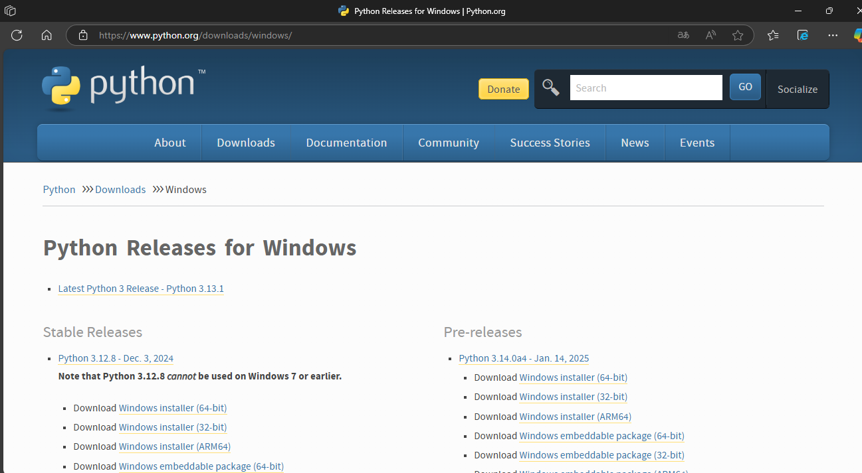

Ilustración 1 Pagina de descarga de Python

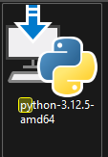

Ilustración 2 Ejecutable de Python

1. Ejecución del instalador y configuración de variables de entorno. En este caso yo ya tengo instalado Python por lo que no fue necesario instalarlo.

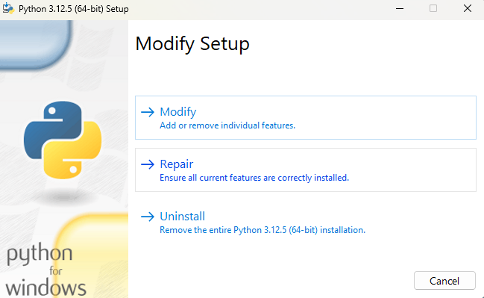

Ilustración 3 Ejecución del archivo exe

1. Verificación de la instalación con el comando python --version.

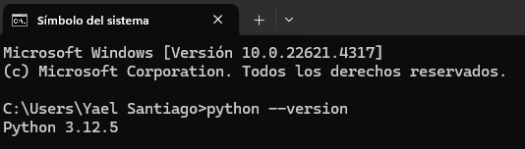

Ilustración 4 Versión de Instalación de Python

1. Prueba de ejecución de un script sencillo en Python.

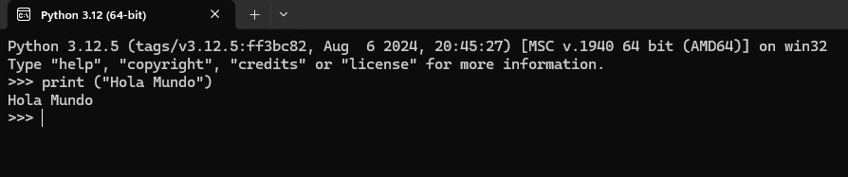

Ilustración 5 Código básico en Python

1. Instalamos extensiones en Visual Studio Code.

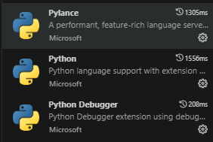

Ilustración 6 Extensiones de Python

**Código de instrucciones ejecutadas por cada sentencia utilizada**

Prueba de comandos en Python

print("Hola, mundo")



Ilustración 7 Código Hola Mundo

**Conclusiones**

Durante esta práctica, se logró instalar Python exitosamente en un sistema Windows, configurando correctamente sus variables de entorno para facilitar su uso. Se verificó su funcionamiento mediante la ejecución de comandos básicos en la terminal y la prueba de un script sencillo. Esta instalación permite el desarrollo de aplicaciones y la automatización de tareas, proporcionando una base sólida para el aprendizaje y uso del lenguaje.

**Bibliografía**

PabloEsDev. (2021, 8 octubre). ✅ 03. Intérprete de Python | 🐍 Curso de PYTHON para PRINCIPIANTES [2021] [Vídeo]. YouTube. https://www.youtube.com/watch?v=eqm_D-vrfPo

Python Software Foundation. (s.f.). *Python Downloads*. Recuperado de <https://www.python.org/downloads/>